Reiki Nytt, april, 2010

Innehåll:
Mauds reflexioner
Grupp Reiki i Göteborg
Grupp Reiki på Tjörn

Barnseminarium på Tjörn

Seminarier i Göteborg

Kära Reiki-vän!

Helgen tillbringade jag tillsammans med Reiki kolleger från Sverige och Norge. Solen sken ute och Reiki flödade inne i vårt mötesrum. Eftersom det var flera deltagare som aldrig mötts tidigare började vi (efter grupp-Reiki) med en personlig berättelse om vår Reiki-resa. Det var både rörande och skiftande berättelser som mötte oss. När vi hade lyssnat oss igenom allihop var det en sammanfattande känsla som uppfyllde mig: total TILLIT till att livet ger oss det vi behöver på vår resa. Lyssnar vi inte första gången får vi fler möjligheter. Sätten som vi blir erbjudna är lika många som vi är individer allt för att just vi skall få chans att förstå.

Samtliga personer i rummet hade använt sin Reiki i många år men trots det blev vi alla åter näst intill förstummade av och påminda om livets mångfacetterade outgrundlighet och den oerhörda kraft, glädje och möjlighet som Reiki erbjuder som hjälp på vår resa. Vi påmindes om vår mänskliga egenskap om att ta livet i sin nuvarande form för givet i stället för att glädjas över varje nytt ögonblick som förunnas oss.

Självklart pratades det också mycket om olika varianter och synpunkter på praktiska fenomen som möter oss som Reiki lärare. Då påmindes jag bland annat om en teaterföreställning som en av kollegorna var med och satte upp för ett par år sedan med den dubbeltydiga titeln ”Tänk om”. Så oerhört lätt det är att fastna i sin egen uppfattning om än det ena än det andra. Om man faktiskt tar sig tid att tänka tvärt om eller försöka se ett fenomen utifrån ett litet annat perspektiv blir det oftast mycket lättare att förstå och ta sig vidare i någon form av samklang. Det är roligt att kunna överraska sig själv med att byta åsikt!

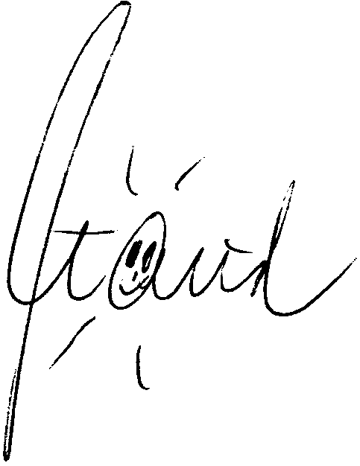
På sistone är det en trend att börja stödja det friska! ☺ BRA! Börja träna, ät mat som är bra för dig, ät gärna lokalproducerad mat, välj bra råvaror och gärna Krav-märkt, svensk husmanskost är bra, välj mat med så få tillsatser som möjligt, lyssna inåt och till och med använd sunt förnuft är råd som faktiskt trummas ut dagligen i media. Allt detta känns mycket positivt och lovande och jag vill egentligen bara komplettera med en som jag tror viktig sak: passa på att skratta och ha roligt medan du ändå är här! Tills vi ses – må väl!
Ses vi på grupp-Reikin i Göteborg?

Dessa tillfällen ger livslust och energi utöver det mesta man kan få en ”vanlig” kväll. Delad glädje du vet! Tag med dina Reiki-vänner, filt och kudde eller något som gör vistelsen på träborden bekväm och skön. Fika ingår. Du behöver inte anmäla i förväg. Priset är SEK 100:- per gång. Följande tillfällen träffas vi under våren:
- Tisdag 13 april
- Onsdag 5 maj
- Tisdag 8 juni
Tiden är kl. 18.30 och plats Hotell Vasa, Viktoriagatan 6 som vanligt! VÄLKOMMEN!!!!! ☺

Häng med - Grupp Reiki på Tjörn!
Eftersom jag numera är åretruntboende på Tjörn uppskattar jag alldeles speciellt att vi har möjlighet att regelbundet sammanträffa på ön för grupp-Reiki. Vi träffas sålunda varje månad för att utbyta erfarenheter och ge varandra Reiki. Behöver du ny inspiration och lite glada skratt är detta ett härligt tillfälle. Tag med dina händer och gärna något att ligga på, en filt och kudde. Fika ingår. Vi träffas i kvarterslokalen vid parkeringsplatsen intill Övergårdsvägen 103-127. Den ligger i Höviksnäs på Tjörn, knappt 10 minuter med bil från Stenungsund och Tjörnbron. Vägbeskrivning kan skickas på epost om så önskas.

Vi träffas kl 18.30 följande onsdagar:

- 28 april
- 26 maj
- 16 juni
För att täcka lokalkostnader och för att kunna planera vill vi att du anmäler dig senast dagen innan.
Kostnad vid föranmälan SEK 50:- (oanmäld SEK 100:-)
Anmälan sker till Mia eller Maud på epost eller telefon
mia.bjurstromer@live.se eller tel 0702-760091 Mia Bjurströmer (Hela Livet)
info@vibrantlife.se eller tel. 0304-669340 Maud Silverbåge-Henrikson (Vibrant Life)

Barnseminarium i Reiki för barn mellan 6 och 12 år!

Lördag den 12 juni är det möjligt för barn (till föräldrar med Reiki) att gå ett endagars seminarium för att få tillgång till Reiki själva för resten av livet. Vi börjar kl 9.30 och håller på till ca 16. Plats: Tjörn. Pris SEK 1.125:- inkl moms.

Övriga kurstillfällen våren 2010

Vårens återstående grundkurstillfälle i Reiki är den 8-9 maj i Göteborg. Berätta gärna för nära och kära! Jag har ju inga fria presentationer längre! Sista anmälningstid en vecka före kursstart.

Du som har lust att gå fortsättningskursen och ännu inte fått till det, har möjlighet att göra det den 29-30 maj! Sista anmälningstid en vecka före kursstart.

Reiki 3A – för dig som sett vad Reiki betytt i ditt liv och som satsar på din personlig utveckling och vill ta dig vidare så långt det går med Reiki – 4-6 juni. Sista anmälningstid 30 april.

Fram tills vi hörs igen – unna dig Reiki regelbundet och må väl ☺!

